УДК 004.85, 004.056.5

Непрерывное тензорное представление сигнала при построении нейроинтерфейса

Ф. С. Соболевский¹, В.В.Стрижов^{1,2}, А.М.Самохина¹
¹Московский физико-технический институт (национальный исследовательский университет)
²ЗАО «Форексис»
Работа посвящена классификации сигналов электроэнцефалограмм (ЭЭГ). Данная задача возника-
ет при построении нейрокомпьютерных интерфейсов (НКИ). Распространенный подход к обработке
сигнала — работа с ним, как с дискретным временным рядом. Основной проблемой при применении
такого подхода является нерегулярность данных: данные могут иметь неравные отсчёты по времени
или пропуски. В работе (1) был предложен подход, основанный на применении нейронных управляемых
дифференциальных уравнений, устраняющий однозначную зависимость решения дифференциального
уравнения от начальных данных и корректирующий предсказания нейросети на основе данных, посту-
пающих после исходного предсказания. Предполагается, что подходы, работающие с непрерывными по
времени данными, позволяют получить лучшее качество классификации сигналов, так как учитывают
их непрерывную природу.
Результатом данной работы является построение модели, основанной на нейронных дифференциальных
уравнениях (НДУ) и использующей разложение сигнала по частотным составляющим, для решения
задачи классификации сигналов ЭЭГ, и сравнение её с методами, работающими с дискретным представ-
лением времени. Для этого указанные методы применяются на выборке Event-Related Potentials (ERP),
содержащей данных ЭЭГ и сведения о наличии импульса P300 в сигнале (2), с целью достижения
высокой точности классификации сигнала и оптимальной скорости обучения модели.
В качестве базовой модели в работе используется модель Neural CDE (1). Основной моделью является TN-CDE модификация базовой, в качестве входных данных использующая значения вейвлет-преобразования исходного сигнала для 8 значений частоты. Пример преобразования одной компоненты сигнала ЭЭГ представлен на рис. 1. В качестве модели для сравнения используется модель ERPCov TS LR (3), работающая с дискретным представлением сигнала. Внешним показателем качества является точность классификации.
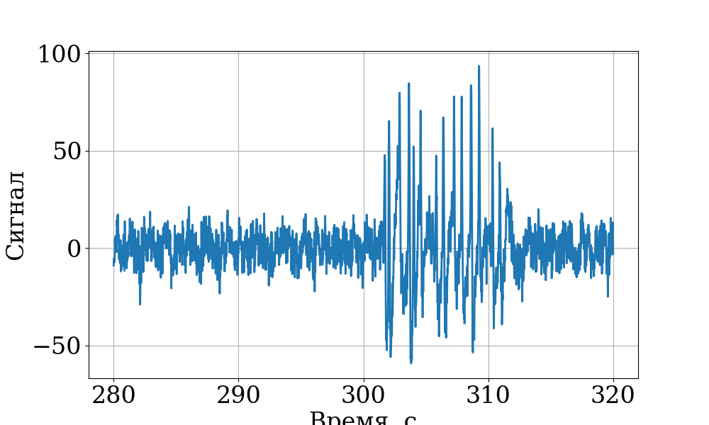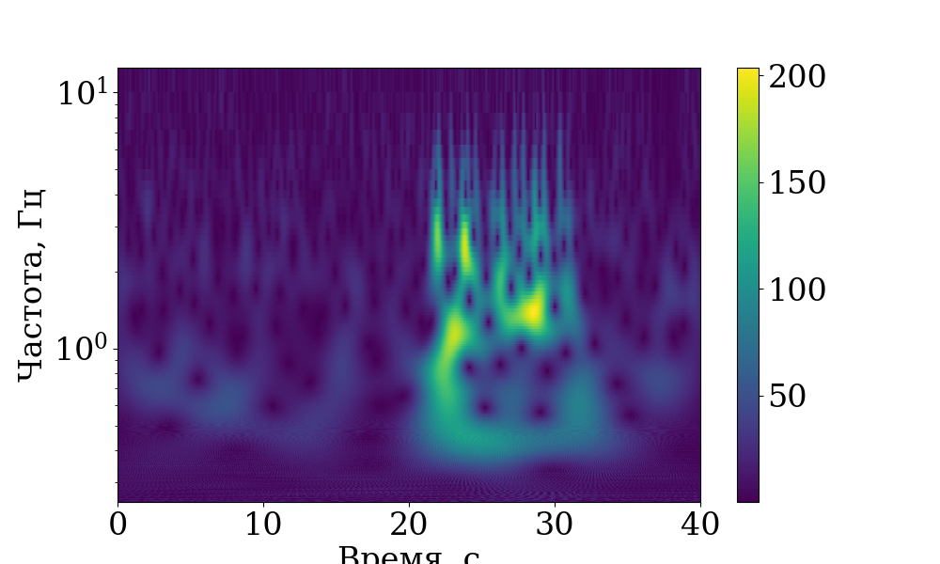
Рис. 1. Пример сигнала ЭЭГ (слева) и его вейвлет-преобразования (справа)
Результаты тестирования вышеуказанных моделей на выборке Event-Related Potentials представлены в таблице 1. Графики зависимости точности классификации для Neural CDE и TN-CDE от эпохи обучения представлены на рис. 2. Стоит отметить, что скорость обучения при тензоризации данных заметно увеличилась, и за десять эпох обучения модель TN-CDE достигла максимальной точности. При этом время обучения одной эпохи заметно не изменилось, то есть предположение о том, что разложение сигнала на частотные составляющие ускоряет сходимость Neural CDE. Далее был проведен эксперимент с TN-CDE для разных типов вейвлета. В результате обучения и тестирования на одних и тех же обучающей и тестовой выборках были получены совершенно одинаковые показатели качества (84,17%). Это позволяет предположить, что тип вейвлета в вейвлет-преобразовании не влияет на итоговую точность классификации. Стоит отметить, однако, что скорость TN-CDE все еще на порядок меньше, чем ERPCov TS LR: эпоха обучения первой модели занимает примерно 25-30 минут, в то время как ERPCov TS LR обучается полностью за 10-15 секунд.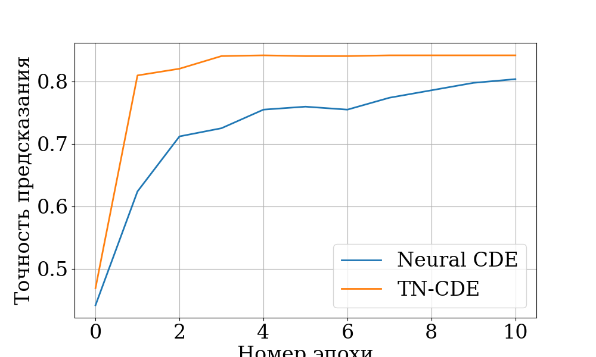
Рис. 2. Зависимость точности классификации от номера эпохи обучения
Таблица 1. Точность классификации для использованных в работе моделей
Модель | Точность классификации, %
ERPCov TS LR | 24,4
Neural CDE | 49,4
TN-CDE | 5,82
Литература
- Kidger Patrick, Morrill James, Foster James. Neural Controlled Differential Equations for Irregular Time Series. // NeurIPS. — 2020.
- Patel Salil H., Azzam Pierre N. Characterization of N200 and P300: Selected Studies of the Event-Related Potential // Int J Med Sci. — 2005. — Vol. 2. — P. 147–154. — Access mode: https://www.medsci.org/v02p0147.htm.
- Congedo Marco, Barachant Alexandre, Andreev Anton. A New Generation of Brain-Computer Interface Based on Riemannian Geometry // CoRR. — 2013. — Vol. abs/1310.8115. — 1310.8115.

